บทที่ 4
เทคโนโลยี ActiveX
(ActiveX Technology)

เมื่อแอปพลิเคชั่นถูกสร้างขึ้นมาจากต่างผู้ผลิต การใช้งานร่วมกันนั้นเป็นไปได้ค่อนข้างลำบาก เพราะต่างคนต่างก็กำหนดรูปแบบหรือมาตรฐานการทำงานที่ไม่เหมือนกันและทำให้ผู้ใช้พบความยุ่งยากในการใช้งานแอปพลิเคชั่นร่วมกัน
เพื่อแก้ไขปัญหาดังกล่าวทางไมโครซอฟต์ได้พยายามสร้างวิธีการที่จะทำให้แอปพลิเคชั่นต่าง ๆ ใช้งานร่วมกันได้อย่างราบรื่น โดยเริ่มจากการพัฒนาเทคโนโลยี DDE (Dynamic Data Exchange) และ OLE 1.0 (Object Linked and Embedded 1.0) ต่อมาก็พัฒนาเป็น OLE 2.0 และ COM (Component Object Model) โดยรายละเอียดของเทคโนโลยีเหล่านี้ได้กล่าวไว้ในส่วนของ OLE and COM ในบทที่ 3
ต่อมาเมื่ออินเตอร์เน็ตได้เข้ามามีบทบาทในการทำงานมีผลให้รูปแบบของข้อมูลที่มีการใช้งานกับคอมพิวเตอร์มีเพิ่มขึ้นมากมายทำให้ต้องมีวิธีการมาตรฐานที่แอปพลิเคชั่นที่ใช้งานได้ในปัจจุบันให้สามารถใช้งานกับอินเตอร์เน็ตได้ด้วยและนั่นเป็นต้นกำเนิดของ ActiveX

4.1 การทำงานแบบ Drag and Drop
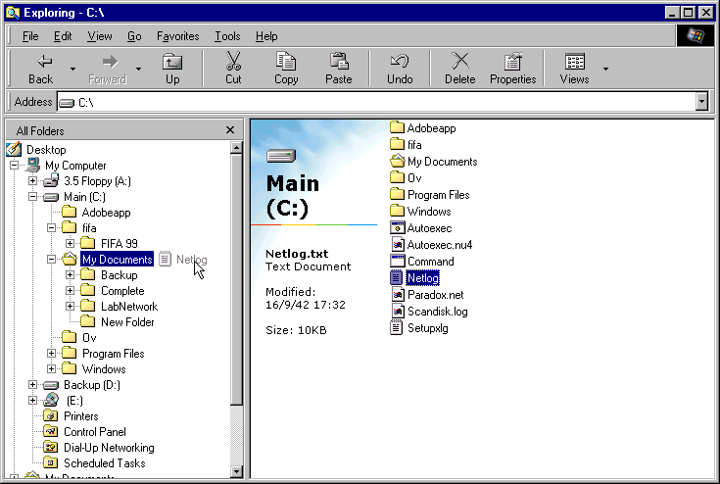
สำหรับการทำงานแบบ Drag and Drop นั้นมีให้ใช้งานกันอย่างแพร่หลาย โดยการคลิกเมาส์เลือกสิ่งที่ต้องการ กดเมาส์แล้วลากไปยังปลายทาง จากนั้นปล่อยเมาส์ เท่านี้ก็เป็นการทำงานโดยการใช้ Drag and Drop ดังรูป 4-1
รูปที่ 4-1 การทำงานแบบ Drag and Drop
ต่อมาได้มีการพัฒนาเป็น OLE Drag and Drop ซึ่งมีคุณสมบัติเหนือกว่า Drag and Drop ธรรมดา โดยแทนที่จะ drag ออบเจ็กต์หนึ่งไปยังอีกออบเจ็กต์หนึ่ง ก็เป็นการย้ายข้อมูลจากคอนโทรลหรือแอปพลิเคชั่นไปยังคอนโทรลหรือแอปพลิเคชั่นอื่น ๆ เช่น ทำการ drag text file จาก Windows Explorer ไปยัง Notepad ที่เปิดอยู่ เป็นต้น โดยในที่นี้จะแสดงตัวอย่างการทำงานโดยใช้ Visual Basic 6.0

4.1.1 OLE Drag and Drop ทำงานได้อย่างไร
อีเว็นต์ทั้งหมดที่เกิดขึ้นระหว่างแอปพลิเคชั่นแบ่งได้เป็นอีเว็นต์ที่เกิดขึ้นกับ Source Control ซึ่งเกิดขึ้นกับทั้ง Automatic และ Manual Processing ส่วนอีเว็นต์ที่เกิดขึ้นกับ Target Control จะเกิดขึ้นกับ Manual Processing เท่านั้น ดังตารางที่ 4-1
SourceTarget

OleStartDragOleDragDrop
OleSetDataOleDragOver
OleGiveFeedbackOleCompleteDrag

ตารางที่ 4-1 แสดงอีเว็นต์ที่เกิดขึ้นของ Source และ Target Control
โดยการทำงานของ OLE Drag and Drop จะมีอยู่ 2 รูปแบบ คือ
- Automatic OLE Drag and Drop ทุกโอเปอเรชั่นจะถูกควบคุมโดย Windows และ Visual Basic Process ภายใน เราสามารถทำการ drag text จาก TextBox ไปยัง TextBox อีกอันหนึ่งได้โดยทำการกำหนดค่าของคุณสมบัติ OLEDragMode และ OLEDropMode เป็น Automatic โดยไม่ต้องทำการเขียนโค้ดเพิ่มแต่อย่างไร ซึ่งวิธีการนี้เป็นวิธีที่ง่ายและสะดวกมากที่สุด
- Manual OLE Drag and Drop เราจะต้องทำการจัดการเกี่ยวกับอีเว็นต์ที่เกิดขึ้นเองโดยจะเหมาะสำหรับผู้ใช้ที่ต้องการควบคุมการทำงานของแต่ละขั้นตอนใน process หรือต้องการจัดการการตอบสนองต่อผู้ใช้ เช่น ถ้าต้องการเปลี่ยนรูปร่างของ mouse cursor หรือทำฟังก์ชั่นที่แตกต่างกันขึ้นอยู่กับปุ่มที่กดหรือตรวจสอบว่าปุ่ม shift ถูกกดหรือไม่ เป็นต้น

โดยการทำงานของ OLE Drag and Drop จะเริ่มเมื่อผู้ใช้ทำการ drag ข้อมูลโดยกดเมาส์ปุ่มซ้ายค้างไว้จะเกิดอีเว็นต์ OLEStartDrag เมื่อ drag ข้อมูลไปอยู่เหนือ Target Control จะเกิดอีเว็นต์ OLEDragOver เราสามารถระบุว่าจะให้ Target Control ทำอย่างไรถ้าข้อมูลถูก drop โดยมีทางเลือก 3 ทาง คือ copy, move หรือ refuse ข้อมูล หลังจากการ drop ถูกกำหนดแล้วจะเกิดอีเว็นต์ OLEGiveFeedback ซึ่งจะถูกใช้ในการกำหนด feedback action ที่จะทำเมื่อผู้ใช้ทำการ drop ข้อมูล ดังรูป 4-2

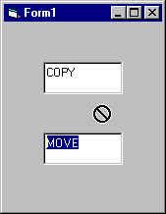
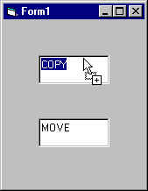
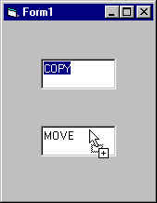
รูปที่ 4-2 Default Mouse Icon สำหรับ OLE Drag and Drop
หลังจากทำการ drop ข้อมูลลง Target Control แล้วจะเกิดอีเว็นต์ OLEDragDrop โดย Target Control จะตรวจสอบว่าชนิดของข้อมูลว่าเหมาะกับชนิดของคอนโทรลหรือไม่
ถ้าข้อมูลถูกบรรจุลงในคอนโทรลเมื่อการ drag เริ่มต้น เมทธอด GetData จะดึงข้อมูลเอาไว้ แต่ถ้าข้อมูลไม่ถูกบรรจุลงคอนโทรลเมื่อการ drag เริ่มต้นจะเกิดอีเว็นต์ OLESetData เมทธอด SetData จะดึงข้อมูลเอาไว้ เมื่อข้อมูลถูกรับหรือปฏิเสธจะเกิดอีเว็นต์ OLECompleteDrag และจะมีการลบข้อมูลของ source ที่จำเป็น ถ้าข้อมูลถูกรับและข้อมูลถูกย้ายแล้ว source จะต้องลบข้อมูลทิ้ง
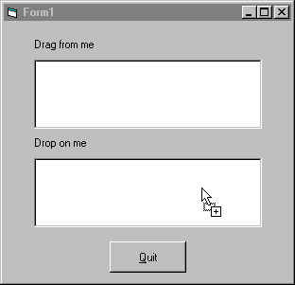
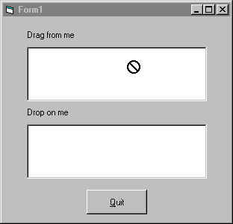
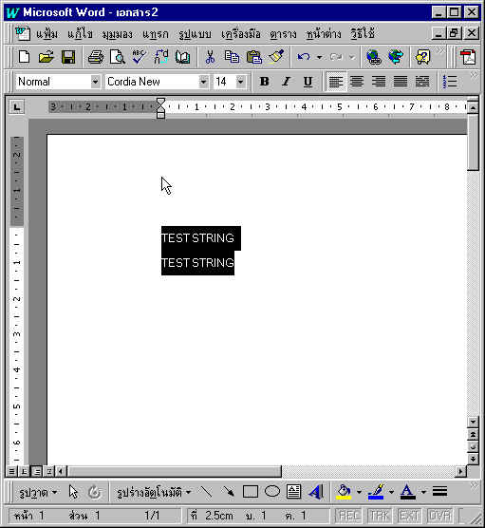
ในที่นี้จะแสดงเฉพาะตัวอย่างการประยุกต์ใช้งานของ Automatic OLE Drag and Drop โดยเพียงแต่กำหนดค่าของคุณสมบัติ OLEDragMode และ OLEDropMode เป็น Automatic ดังรูป 4-3
รูปที่ 4-3 ตัวอย่างการประยุกต์ใช้ Automatic OLE Drag and Drop

ในการใช้งานจะมี ActiveX รูปแบบต่าง ๆ มากมายให้ใช้งานดังนี้
- ActiveX Control เป็นออบเจ็กต์ที่เรานำมาประกอบกันเป็นแอปพลิเคชั่นใน Development Tool ต่าง ๆ และนำมาใช้งานกับแอปพลิเคชั่นอินเตอร์เน็ต
- ActiveX Document เป็นรูปแบบการนำเสนอเอกสารผ่านบราวเซอร์โดยเน้นให้ผู้ที่คุ้นเคยกับ Development Tool ต่าง ๆ สามารถสร้างเอกสารที่ใช้งานผ่านบราวเซอร์ได้อย่างไม่ยาก
- ActiveX Server เป็นแอปพลิเคชั่นที่คอยให้บริการในการทำงาน แอปพลิเคชั่นอื่น ๆ

4.2 ActiveX Control
แม้ว่า Development Tool ต่าง ๆ ได้เตรียม ActiveX Control ไว้ให้ใช้งานมากมาย แต่บางครั้งความต้องการในการทำงานสร้างแอปพลิเคชั่นมีความละเอียดอ่อนเกินกว่าบริษัทไมโครซอฟต์จะตอบสนองเราได้ทั้งหมด ทำให้มีบริษัทซอฟต์แวร์ที่สร้าง ActiveX Control เกิดขึ้นมากมาย แต่ละแห่งก็จะสร้าง ActiveX Control ที่มีความสามารถเฉพาะด้านที่โดดเด่น เช่น งานด้านฐานข้อมูล การติดต่อฮาร์ดแวร์หรือ อินเตอร์เน็ต เป็นต้น

4.2.1 รูปแบบการสร้าง ActiveX Control
ActiveX Control นั้นส่วนใหญ่จะเก็บในไฟล์ .DLL หรือ .OCX ซึ่งสามารถสร้างได้จากภาษาโปรแกรมหลาย ๆ ภาษา เช่น C/C++, Object Pascal (Delphi), Visual Basic และอื่น ๆ โดยมีรูปแบบการสร้าง ActiveX Control 3 รูปแบบ คือ
- พัฒนาต่อจาก ActiveX Control ตัวเดิม เป็นการนำเอา ActiveX Control ที่มีอยู่อย่างมากมายมาขยายความสามารถให้เพิ่มขึ้น เช่น สร้างให้ ListBox มีความสามารถในการเรียงลำดับทั้งจากมากไปหาน้อยและจากน้อยไปหามาก เป็นต้น
- พัฒนา ActiveX Control จากการประกอบกันของ ActiveX Control ตัวเดิม เป็นการสร้าง ActiveX Control จากการนำเอา ActiveX Control ที่มีอยู่แล้วมาประกอบกันเป็น ActiveX Control ตัวใหม่
- พัฒนา ActiveX Control ชนิดใหม่ เป็นการสร้าง ActiveX Control ชนิดใหม่ที่ไม่มีเคยมีมาก่อน ซึ่งเรียก ActiveX Control ใหม่นี้ว่า User-drawn Control

สำหรับรูปแบบที่ง่ายที่สุดในการพัฒนา ActiveX Control นั้น คือ แบบที่ 2 เนื่องจากเป็นการรวมกันของ ActiveX Control ที่มีใช้อยู่แล้ว (Constituent control) ซึ่งคอนโทรลเหล่านี้ไม่สามารถสร้างขึ้นได้ด้วยตัวของมันเองและจะต้องถูกเก็บอยู่ในตัวคอนเทนเนอร์ โดยพร็อพเพอร์ตี้ เมทธอดและอีเว็นต์ของคอนโทรลเหล่านี้จะถูกกำหนดโดยคอนเทนเนอร์ของคอนโทรลเหล่านั้น เช่น ถ้าใช้ ActiveX Control ในแอปพลิเคชั่น คอนเทนเนอร์ก็จะเป็น Form แต่ถ้าใช้ ActiveX Control ใน HTML Page คอนเทนเนอร์ก็จะเป็น Page นั่นเอง
ในบางครั้งคอนโทรลอาจต้องการข้อมูลเกี่ยวกับคอนเทนเนอร์ของตัวมันเอง พร็อพเพอร์ตี้ทั้งหมด เช่น สี background และ foreground จะถูกจัดการโดย Ambient Object ซึ่งบางครั้งก็เรียกว่า Ambient Properties เช่น ในบางครั้งเราต้องการใช้ font ให้เหมือนกันกับของคอนเทนเนอร์ คอนโทรลสามารถทำได้โดยทำการตรวจสอบว่า font ของ Ambient Object เป็นอะไร จากนั้นก็ทำการกำหนด font ของคอนโทรลให้เหมือนกัน
ต่อไปจะเป็นตัวอย่างการสร้าง ActiveX Control ที่ใช้ในการตรวจสอบ password ซึ่งมีขั้นตอนดังนี้
- เปิดโปรแกรม Visual Basic 6.0 ขึ้นแล้วเลือกเมนู File > New Project ดังรูป 4-4
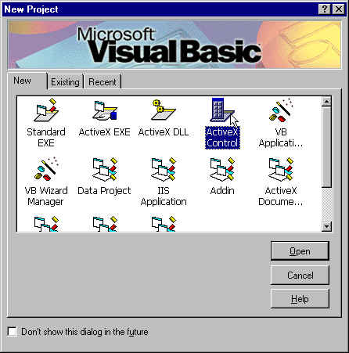
รูปที่ 4-4 หน้าจอเริ่มต้นการสร้าง ActiveX Control

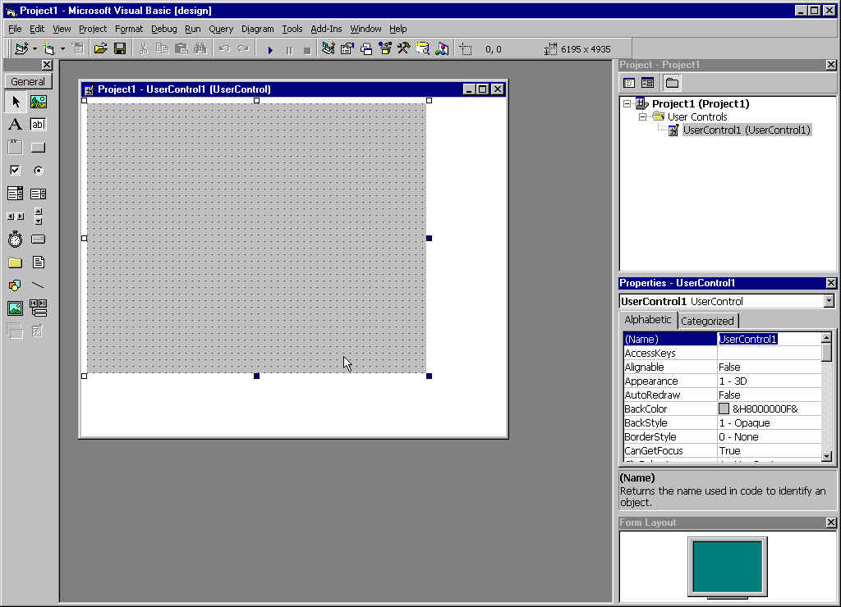
- Visual Basic จะกำหนด User Control มาให้ซึ่ง User Control นี้จะทำหน้าที่เหมือนกับฟอร์มในการสร้างแอปพลิเคชั่นธรรมดา ดังรูป 4-5
รูปที่ 4-5 User Control ใน Project ActiveX Control

- พร็อพเพอร์ตี้ส่วนใหญ่ของ UserControl นั้นคล้ายกับของ Form แต่มีพร็อพเพอร์ตี้อยู่ 2 พร็อพเพอร์ตี้ที่ต่างจาก Form คือ BackStyle ซึ่งจะบอกว่าจะให้มองเห็นพื้นส่วนของ UserControl หรือไม่และ ToolboxBitmap ไว้กำหนดรูปภาพของ ActiveX Control เมื่อเราจะนำมันไปเพิ่มให้กับ Toolbox โดยเป็นภาพขนาด 16*15 pixel (โดยห้ามเป็นไฟล์ .ICO) ดังรูป 4-6
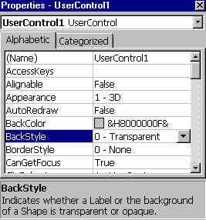
รูปที่ 4-6 พร็อพเพอร์ตี้ BackStyle และ ToolboxBitmap
- ทำการแปะคอนโทรลต่าง ๆ ลงบน UserControl ซึ่งประกอบไปด้วย Label และ TextBox และกำหนดค่าพร็อพเพอร์ตี้ต่าง ๆ ของ ActiveX Control ดังรูป 4-7
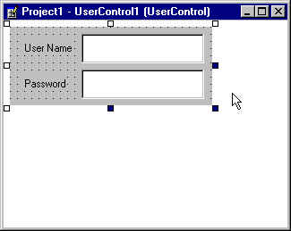
รูปที่ 4-7 หน้าตาของ ActiveX Control ที่จะสร้าง

- เขียนโค้ดเพื่อเพิ่มพร็อพเพอร์ตี้ เมทธอดและอีเว็นต์โดยใช้เมนู Tools > Add Procedure … ดังรูป 4-8
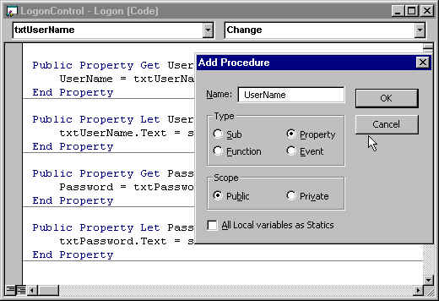
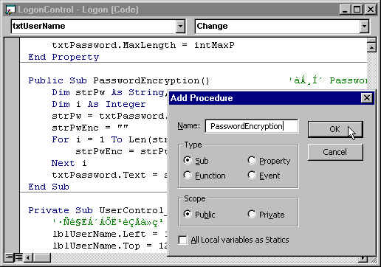
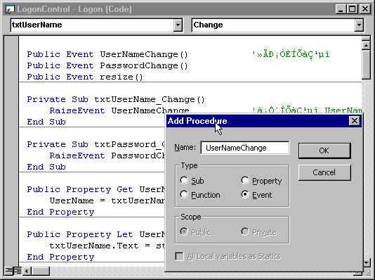
รูปที่ 4-8 การเพิ่มพร็อพเพอร์ตี้, เมทธอดและอีเว็นต์ให้กับ ActiveX Control

- เนื่องจากต้องนำ ActiveX Control นี้ไปใช้ใน Visual Basic ดังนั้นต้องทำการเขียนโค้ดเพื่อรองรับการแสดงผลของการเปลี่ยนขนาดของ ActiveX Control โดยสามารถเขียนโค้ดได้ดังนี้

Private Sub UserControl_Initialize() 'เกิดอีเว็นต์นี้เมื่อเราวาง ActiveX บนฟอร์ม
lblUserName.Left = 120 'ทั้งหมดมีหน่วยเป็น Twip
lblUserName.Left = 120
lblUserName.Top = 120
lblPassword.Left = lblUserName.Left
lblPassword.Top = 600
txtUserName.Left = 1080
txtUserName.Top = lblUserName.Top
txtPassword.Left = txtUserName.Left
txtPassword.Top = lblPassword.Top
End Sub

Private Sub UserControl_Resize()
RaiseEvent resize
'ไม่อนุญาตให้หดเล็กกว่าขนาดเริ่มต้น แต่ถ้าใหญ่กว่าเดิมให้ขยายได้
If UserControl.Width < txtUserName.Left + txtUserName.Width + 20 Then
UserControl.Width = txtUserName.Left + txtUserName.Width + 20
Else 'เมื่อขยายขนาดใหญ่กว่าเดิม
txtUserName.Width = UserControl.Width - txtPassword.Left - 20
txtPassword.Width = UserControl.Width - txtPassword.Left - 20
End If
'ความสูงกำหนดตายตัว
If UserControl.Height <> 1095 Then UserControl.Height = 1095
End Sub

- เราสามารถนำพร็อพเพอร์ตี้ เมทธอดและอีเว็นต์ของคอนโทรลที่นำมาประกอบกันเป็น ActiveX Control มาเพิ่มให้กับ ActiveX Control โดยใช้ wizard ของ Visual Basic ซึ่งสามารถเรียกใช้ได้โดยเมนู Add-Ins > Add-In Manager แล้วโหลด wizard ตัวนี้ ดังรูป 4-9

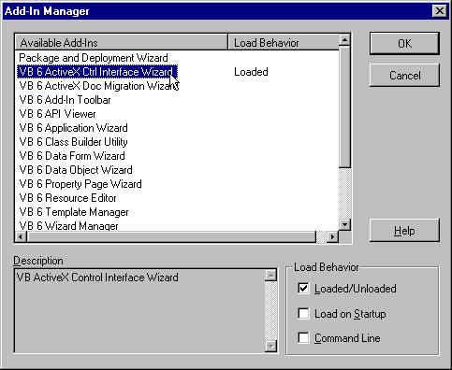
รูปที่ 4-9 การโหลด ActiveX Control Interface Wizard

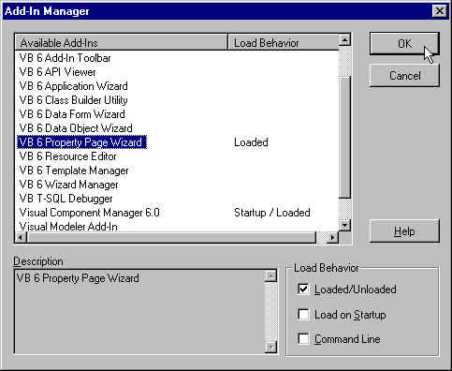
- ActiveX Control สามารถกำหนดพร็อพเพอร์ตี้ต่าง ๆ จากทั้ง Property Window และ Property Page ซึ่งเราสามารถเพิ่ม Property Page ได้โดยใช้ wizard ของ Visual Basic โดยใช้เมนู Add-Ins > Add-In Manager แล้วโหลด wizard ตัวนี้ ดังรูป 4-10
รูปที่ 4-10 การโหลด Property Page Wizard

- เนื่องจากคอนโทรลสามารถถูกทำลายและสร้างขึ้นใหม่ได้ดังนั้น Visual Basic จึงสร้าง Property Bag เพื่อใช้ในการเก็บค่าและดึงข้อมูลของพร็อพเพอร์ตี้ของคอนโทรล โดยจะทำในอีเว็นต์ WriteProperties และ ReadProperties ของ UserControl โดยเราสามารถสรุปขั้นตอนของการเปลี่ยนแปลงค่าพร็อพเพอร์ตี้ได้ 2 ขั้นตอน คือ
- บอกให้ Visual Basic ทราบว่ามีการเปลี่ยนแปลงพร็อพเพอร์ตี้เกิดขึ้น โดยทำการเพิ่มฟังก์ชัน PropertyChanged ไว้ใน procedure Property Let หรือ Property Set
- ทำการบันทึกพร็อพเพอร์ตี้ที่เปลี่ยนแปลงลงในออบเจ็กต์ Property Bag โดยเมื่อฟังก์ชัน PropertyChanged ถูกเรียก เราต้องทำการเขียนโค้ดเพิ่มในอีเว็นต์ WriteProperties เพื่อทำการบันทึกค่าลงไปในออบเจ็กต์ Property Bag ซึ่งเป็นที่เก็บค่าพร็อพเพอร์ตี้ทั้งหมดของ ActiveX Control โดยโค้ดตัวอย่างการทำ Property Bag สามารถเขียนได้ดังนี้

'เขียนค่าพร็อพเพอร์ตี้ลงในออบเจ็กต์ Property Bag
Private Sub UserControl_WriteProperties(PropBag As PropertyBag)
Call PropBag.WriteProperty("BackColor", UserControl.BackColor, &H8000000F)
Call PropBag.WriteProperty("BackStyle", UserControl.BackStyle, 0)
Call PropBag.WriteProperty("BorderStyle", UserControl.BorderStyle, 0)
Call PropBag.WriteProperty("ForeColor", UserControl.ForeColor, &H80000012)
Call PropBag.WriteProperty("ToolTipText", txtUserName.ToolTipText, "")
End Sub

'อ่านค่าพร็อพเพอร์ตี้ที่เก็บในออบเจ็กต์ PropertyBag
Private Sub UserControl_ReadProperties(PropBag As PropertyBag)
UserControl.BackColor = PropBag.ReadProperty("BackColor", &H8000000F)
UserControl.BackStyle = PropBag.ReadProperty("BackStyle", 0)
UserControl.BorderStyle = PropBag.ReadProperty("BorderStyle", 0)
UserControl.ForeColor = PropBag.ReadProperty("ForeColor", &H80000012)
txtUserName.ToolTipText = PropBag.ReadProperty("ToolTipText", "")
End Sub

4.2.2 การทดสอบ ActiveX Control
หลังจากที่เราสร้าง ActiveX Control แล้วเราสามารถทำการทดสอบโดยใช้เครื่องมือในการดีบักของ Visual Basic สำหรับขั้นตอนของการทดสอบมีดังนี้ คือ
- เพิ่ม project Standard EXE เข้าไปใน Project Explorer โดยเลือกเมนู File > Add Project … แล้วเลือกไอคอน Standard EXE
- ปิด window ของ UserControl ถ้าเปิดอยู่ Visual Basic จะมองว่าอยู่ในระหว่างการสร้าง ActiveX Control และจะไม่ยอมให้ทดสอบ
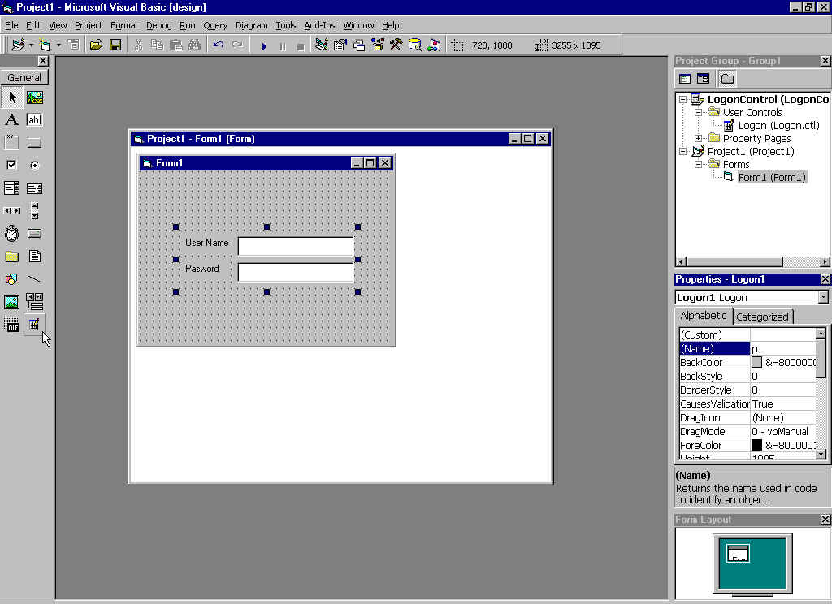
- กลับไปที่ project Standard EXE จะเห็นว่าที่ ToolBox จะปรากฎไอคอนของ ActiveX Control ตัวใหม่ที่เราสร้าง ให้ทำการ double click เลือกมาวางบน form ดังรูป 4-11
รูปที่ 4-11 การใช้ ActiveX Control ที่สร้างขึ้นใหม่

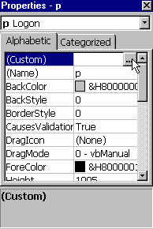
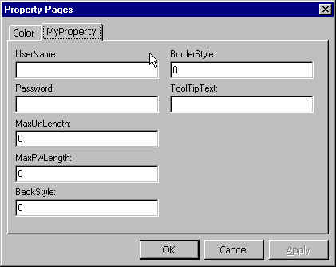
- ตรวจสอบ Property Window ว่ามีพร็อพเพอร์ตี้ต่าง ๆ ครบหรือไม่ แล้วคลิกที่พร็อพเพอร์ตี้ custom เพื่อเรียก Property Page ดังรูป 4-12
รูปที่ 4-12 การตรวจสอบพร็อพเพอร์ตี้ต่าง ๆ และทดลองเรียกใช้ Property Page

- Double clickที่ ActiveX Control เพื่อเปิด Code Editor จากนั้นเขียนโค้ดเพื่ออ้างอิงถึงพร็อพเพอร์ตี้และเมทธอดต่าง ๆ ของ ActiveX Control เพื่อดูว่าใช้งานได้จริงหรือไม่ ดังรูป 4-13

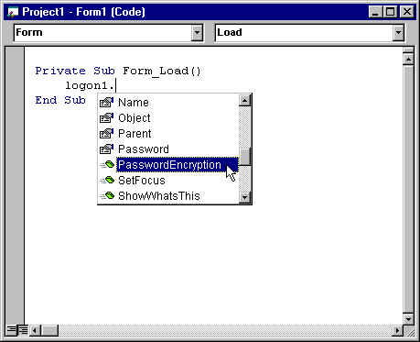
รูปที่ 4-13 การทดลองเขียนโค้ดใช้งาน ActiveX Control

4.2.3 การนำ ActiveX Control ไปใช้งานจริง
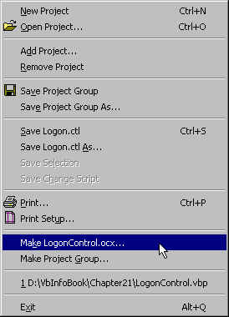
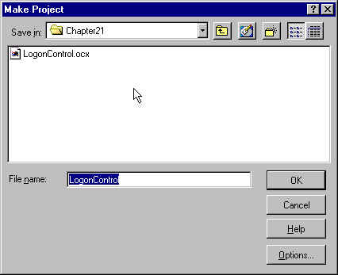
เมื่อทดสอบจนแน่ใจว่า ActiveX Control ทำงานถูกต้องแล้ว ให้ทำการ compile เพื่อให้ได้ไฟล์เป็น .OCX โดยเลือกเมนู File > Make … ซึ่งจะได้ ActiveX Control ที่ register ในระบบของเราแล้วและพร้อมใช้งานใน Visual Basic ดังรูป 4-14
รูปที่ 4-14 การ Compile ActiveX Control เป็นไฟล์ .OCX

4.2.4 การประยุกต์ใช้งาน ActiveX Control
เราสามารถนำ ActiveX Control ที่สร้างขึ้นไปใช้งานในบราวเซอร์ได้ ดังรูป 4-15
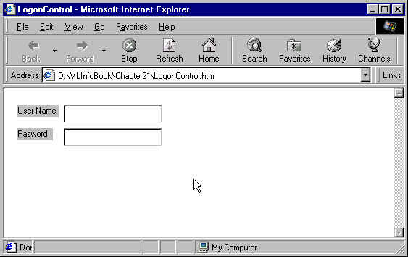
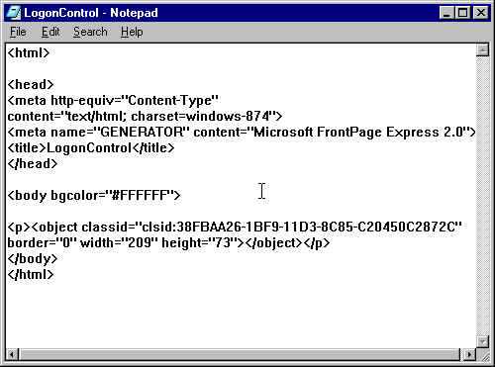
รูปที่ 4-15 การประยุกต์ใช้งาน ActiveX Control ในบราวเซอร์

แต่ถ้าเราต้องการให้ ActiveX Control ตัวนี้เป็นส่วนหนึ่งของอินเตอร์เน็ตหรืออินทราเน็ตโดยสามารถรันบนบราวเซอร์เครื่องอื่นได้นั้น เราต้องทำการติดตั้ง ActiveX Control ยังเครื่องคอมพิวเตอร์ที่เราต้องการก่อน เช่น ใน Web Server ของเรามีบาง web page ต้องใช้ ActiveX Control ที่เราสร้างขึ้น บราวเซอร์ก็จะทำการโหลดไฟล์ setup ของ ActiveX Control ที่เก็บไว้ที่ Web Server มาติดตั้งที่เครื่องของตนเองก่อน จากนั้นจึงจะใช้ความสามารถของ ActiveX Control ใน web page นั้นได้
ในการจะสร้างไฟล์ setup สำหรับ ActiveX Control ที่ใช้งานร่วมกับบราวเซอร์นั้นจะใช้ Package and Deployment Wizard โดยทำการเลือกเมนู Add-Ins > Add-In Manager … จากนั้นก็ทำการโหลด wizard ตัวนี้ ดังรูป 4-16

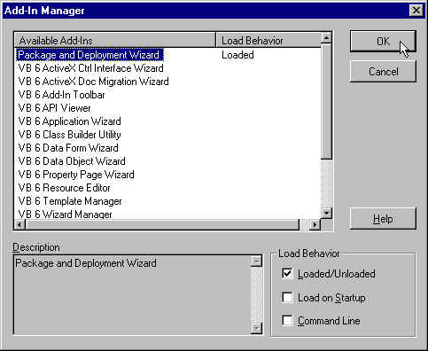
รูปที่ 4-16 การโหลด Package and Deployment Wizard

กล่าวโดยสรุป คือ ในการสร้าง ActiveX Control สามารถสร้างได้จาก Development Tool ต่าง ๆ เช่น Visual Basic 6.0 และ Delphi 4.0 เป็นต้น แต่สำหรับ Delphi นั้นในการสร้างค่อนข้างจะยุ่งยากมากกว่า Visual Basic เนื่องจากไม่มี wizard สำหรับช่วยในการสร้างมากนักทำให้ต้องทำการเขียนโค้ดเองเป็นส่วนใหญ่ ส่วนในการนำ ActiveX Control ไปประยุกต์ใช้นั้นสามารถนำไปประยุกต์ใช้ได้ทั้งในแอปพลิเคชั่นอินเตอร์เน็ตหรืออินทราเน็ตและในบราวเซอร์ โดยในการที่จะให้เครื่องอื่นสามารถใช้งาน ActiveX Control ได้นั้น เราต้องทำการติดตั้ง ActiveX Control ลงในเครื่องนั้นก่อนสำหรับแอปพลิเคชั่น ส่วนบราวเซอร์นั้นเราต้องทำการสร้างไฟล์ setup ไว้ที่ Web Server เมื่อมีคนมาโหลด web page แล้วจะได้นำไฟล์ setup ไปติดตั้งยังเครื่องของตนเอง

4.3 ActiveX Document
ActiveX Document เป็นแอปพลิเคชั่นซึ่งรันภายในคอนเทนเนอร์ แทนที่จะเป็นการรันโปรแกรมแบบ stand-alone โดยไฟล์ของ ActiveX Document นั้นเป็นไฟล์ .VBD และมีลักษณะเหมือนกับไฟล์ของ Microsoft Word และ Microsoft Excel คือ ต้องการคอนเทนเนอร์สำหรับเปิดดูและไม่สามารถเปิดขึ้นดูได้โดยปราศจากคอนเทนเนอร์เหล่านั้น เช่น คุณจะสามารถดู spreadsheet ได้ก็ต่อเมื่อเครื่องของคุณได้ทำการติดตั้ง Microsoft Excel
แต่สำหรับ ActiveX Document นั้นมีคอนเทนเนอร์ที่รองรับอยู่หลายตัว ซึ่งรวมถึง Internet Explorer, Microsoft Office Binders และ Visual Basic Integrated Development Environment (IDE) โดยสามารถเลือกว่าจะรัน ActiveX Document บนคอนเทนเนอร์ตัวไหนนั้น
คุณสมบัติของ ActiveX Document ก็คือ เป็นแอปพลิเคชั่นตัวหนึ่งซึ่งแตกต่างจาก ActiveX Control ที่ถูกแปะลงบน form เพื่อสร้างแอปพลิเคชั่น โดย ActiveX Document เป็นออบเจ็กต์ form ที่มีคอนโทรลแปะอยู่เพื่อใช้ในการสร้าง user interface ซึ่งวิธีนี้เป็นวิธีการในการสร้างแอปพลิเคชั่นที่เรียกว่า Component Based
4.3.1 ข้อดีของ ActiveX Document
ข้อดีหลักของ ActiveX Document ใน Visual Basic ก็คือ ในการสร้างแอปพลิเคชั่นแบบ component-based นั้นสามารถใช้ได้ทั้งบนเดสก์ท็อปและอินเตอร์เน็ตโดยไม่ต้องใช้อินเตอร์เฟสที่แตกต่างกัน โดย Active desktop ของ Internet Explorer 4.0 เป็นตัวอย่างที่ยอดเยี่ยมของ ActiveX Document ซึ่งสามารถใช้ในการสร้างอินเตอร์เฟสที่เป็นแบบ component-based นอกจากนั้นข้อดีของ ActiveX Document สามารถสรุปได้ดังนี้
- ในการสร้าง ActiveX Document ไม่จำเป็นต้องรู้ภาษาในการเขียนโปรแกรมมากมาย เพียงแต่รู้ Application Programming Interface (API) ที่สามารถถูกเรียกโดย Visual Basic
- Visual Basic IDE ใช้เวลาในการสร้างแอปพลิเคชั่นทางอินเตอร์เน็ตน้อยกว่า เมื่อเทียบกับภาษาที่ไม่มี tool สำหรับช่วยในการสร้าง โดย ActiveX Document สามารถนำ ActiveX Control ที่มีอยู่แล้วมาใช้ในการสร้างได้ (ยกเว้นบางตัว เช่น OLE Container)
- ในการดีบัก ActiveX Document นั้นไม่แตกต่างจากการดีบักแอปพลิเคชั่นทั่ว ๆ ไปของ Visual Basic
- เราสามารถที่จะแปลงแอปพลิเคชั่นที่สร้างไว้แล้วไปเป็น ActiveX Document โดยใช้ wizard ของ Visual Basic
- ออบเจ็กต์ Hyperlink สามารถเชื่อมโยงเอกสารไปยัง page อื่น ๆ โดย page เหล่านั้นสามารถเป็นได้ทั้ง ActiveX Document หรือ Web page

4.3.2 ประเภทของ ActiveX Document

เราสามารถแบ่ง ActiveX Document เป็น 2 ประเภท คือ
- ActiveX Document EXE เป็น Out-process ActiveX Document คือ เมื่อทำการรันแอปพลิเคชั่นจะใช้หน่วยความจำคนละส่วนกับบราวเซอร์
- ActiveX Document DLL เป็น In-process ActiveX Document คือ เมื่อทำการรันแอปพลิเคชั่นจะใช้หน่วยความจำเดียวกับบราวเซอร์

เมื่อเปรียบเทียบการทำงานของแอปพลิเคชั่นทั้งสองแบบก็จะเห็นว่า ActiveX Document DLL จะทำงานได้เร็วกว่า ActiveX Document EXE แต่มีความปลอดภัยน้อยกว่า เพราะถ้าใน ActiveX Document DLL มีความผิดพลาดในการทำงานเกิดขึ้นจะทำให้การทำงานของบราวเซอร์ไม่เสถียรภาพ ต่างจาก ActiveX Document EXE ซึ่งความผิดพลาดจากการทำงานของแอปพลิเคชั่นจะไม่มีผลต่อการทำงานของบราวเซอร์

4.3.3 ขั้นตอนการสร้าง ActiveX Document
ในที่นี้จะนำเสนอเฉพาะการสร้าง ActiveX Document EXE ซึ่งมีขั้นตอนดังนี้
- เลือก project เป็น ActiveX Document EXE แล้ว Visual Basic จะสร้าง UserDocument Designer ซึ่งจะคล้ายกับ form แต่จะมีพร็อพเพอร์ตี้และอีเว็นต์บางอย่างต่างจาก form ดังรูป 4-17
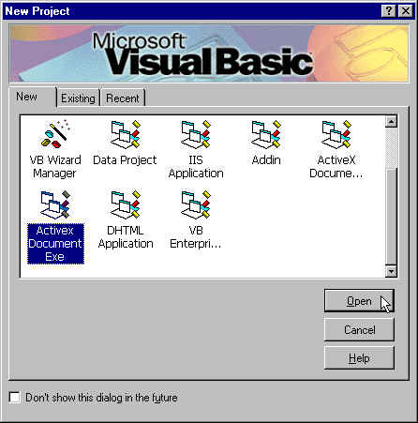
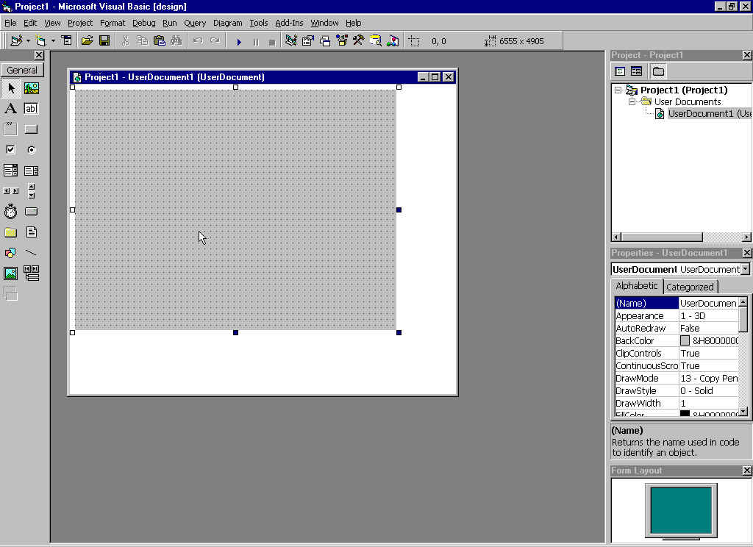
รูปที่ 4-17 การเลือก project เป็น ActiveX Document EXE

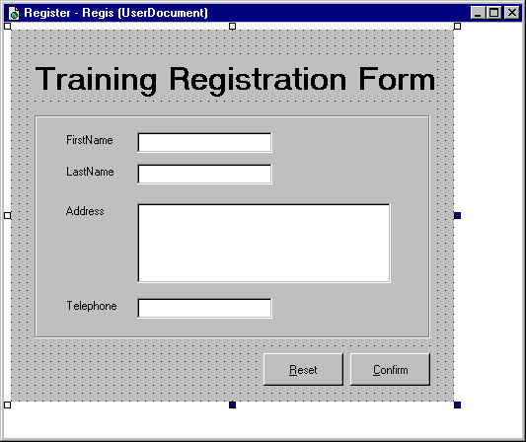
2. ทำการแปะคอนโทรลต่าง ๆ ลงบน UserDocument ดังรูป 4-18
รูปที่ 4-18 การแปะคอนโทรลต่าง ๆ ลงบน UserDocument
รูปที่ 36 แสดงการแปะคอนโทรลต่าง ๆ ลงบน UserDocument

3. ทำการ compile เป็นไฟล์ .EXE จากนั้นก็ทำการทดสอบโดยการรันไฟล์ .VBD ทั้งใน Visual Basic และ Microsoft Office Binder เพื่อตรวจสอบการทำงานของ ActiveX Document EXE ดังรูป 4-19
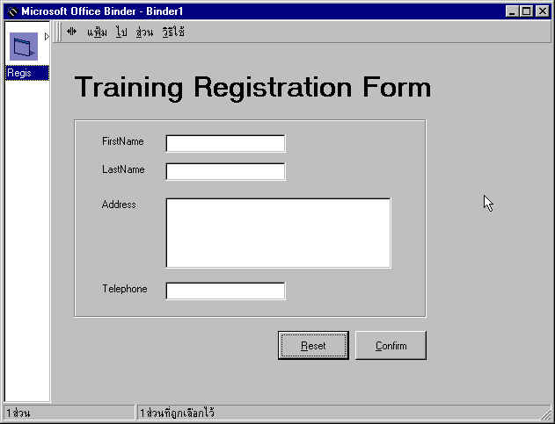
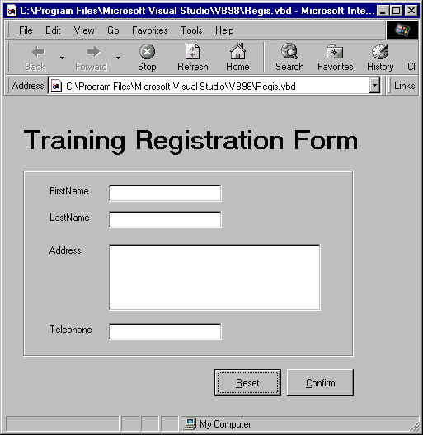
เมื่อเราสร้าง ActiveX Document เสร็จเรียบร้อย เราสามารถเผยแพร่ผลงานที่ทำเพื่อให้คนอื่นที่สนใจนำไปติดตั้งและเรียกใช้ ActiveX Document นั้น โดยเราต้องสร้าง package หรือไฟล์ setup โดยใช้ Package and Deployment Wizard ของ Visual Basic ซึ่งเหมือนกับในการสร้างไฟล์ setup ของ ActiveX Control ที่ได้กล่าวมาแล้วข้างต้น
รูปที่ 4-19 การรัน ActiveX Document EXE ทั้งใน VB และ Microsoft Office Binder

4.3.4 ข้อเปรียบเทียบการนำ ActiveX Control และ Active Document ไปใช้งานบนเว็บเพจ
- ActiveX Control ถูกนำไปใช้บนเว็บเพจในรูป DHTML (Dynamic Hypertext Markup Language) เมื่อไคลเอนต์เรียกดูเว็บเพจจะต้องดึง ActiveX Control ที่อยู่ในเว็บเพจไปติดตั้งยังเครื่องฝั่งไคลเอนต์
- Active Document เป็นการพัฒนาแอปพลิเคชั่นเพื่อใช้งานข้ามแพลตฟอร์มได้โดยสามารถใช้งานบนเว็บเบราเซอร์ที่สนับสนุน ActiveX Technology ในการเรียกใช้งานจะต้องโหลดโปรแกรมทั้งหมดซึ่งอยู่ในรูปไฟล์บีบอัด (.CAB) ไปติดตั้งยังเครื่องฝั่งไคลเอนต์

4.3.5 ข้อดีและข้อเสียของการนำ ActiveX Control และ Active Document ไปใช้งานบนเว็บเพจ
- Active Document ถูกนำไปใช้ในระบบอินทราเน็ตโดยสามารถพัฒนาแอปพลิเคชั่นที่มีความซับซ้อนมากกว่า DHTML
- ส่วน ActiveX Control จะถูกใช้ในเว็บเพจทั่วไปเพื่อทำให้เว็บเพจสามารถโต้ตอบกับผู้ใช้ได้อย่างมีประสิทธิภาพ
- ขนาดของ ActiveX Control ที่ใช้ในเว็บเพจมีขนาดเล็กกว่าแอปพลิเคชั่น Active Document ทำให้ลดภาระของเครือข่าย

4.4 ActiveX Server (OLE Automation)
ActiveX Server เป็นเทคโนโลยีที่พัฒนาซอฟต์แวร์ขึ้นเพื่อใช้งานและให้สามารถนำฟังก์ชั่นการทำงานในซอฟต์แวร์นั้นมาใช้พัฒนาในซอฟต์แวร์ตัวอื่นได้ ยกตัวอย่างเช่น ไมโครซอฟท์เวิร์ดมีอินเตอร์เฟสให้เรียกใช้มากมาย เช่น การตัดคำ ทำให้ผู้พัฒนาซอฟต์แวร์อื่นสามารถเรียกใช้ความสามารถนี้โดยไม่ต้องพัฒนาเองได้
ActiveX Server จะมีการทำงานแบ่งออกเป็น 2 ส่วน คือ
- ส่วน ActiveX Server คือ โปรแกรมที่ให้เซอร์วิสหรือ Class(Object) กับAutomation Controller เรียกใช้
- ส่วน Automation Controller คือ โปรแกรมที่เรียกใช้ Automation Server
ActiveX Server ก็มีการแบ่งออกเป็น 2 ชนิด คือ
- In-Process ActiveX Server คือ ตัว ActiveX Server อยู่ใน DLL
- Out-Process ActiveX Server คือ ตัว ActiveX Server อยู่ในโปรแกรมคนละตัวกับ Automation Controller
Automation Controller มีวิธีในการเรียกใช้ Method ที่ Automation Server มีให้3วิธี คือ
- ใช้ Variant (เป็นรูปแบบข้อมูลที่สามารถเก็บข้อมูลได้ทุกรูปแบบ) เรียก ActiveX Server เป็นวิธีที่ง่ายแต่จะช้าและเกิดโอเวอร์เฮดที่คอมไพเลอร์ต้องทำ Type Checking
- ใช้ Definition อินเตอร์เฟสของออบเจ็กต์ (Type Library) บน ActiveX Server โดย Import เข้ามาเรียกใช้ใน Automation Controller ซึ่งเป็นการเรียกโดยตรงมากกว่าวิธีอื่น คอมไพเลอร์จะสามารถผลิตโค้ดที่สามารถรันได้เร็วกว่าแบบอื่น วิธีนี้ยังสามารถดัดแปลงไปใช้ Dispatch Interface
- ใช้เรียกผ่าน Dispatch Interface โดยใช้อินเตอร์เฟส IDispInterface ซึ่งเหมือนกับอินเตอร์เฟสทั่วไป คือ มี VTable ที่เก็บพอยท์เตอร์ไปยังเมทธอดอื่น ๆ ของอินเตอร์เฟสแต่ที่พิเศษ คือ มีเมทธอด Invoke() ที่ทำหน้าที่ในการเรียกเมทธอดอื่นได้อีกชั้นหนึ่งโดยเมทธอดที่สามารถเรียกผ่าน Dispatch Interface ซึ่งกำหนดโดยผู้พัฒนาซอฟต์แวร์และเราสามารถเรียกอินเตอร์เฟสด้วย Idispatch::Invoke โดยแต่ละเมทธอดจะถูกกำหนดหมายเลขกำกับเป็น Dispatch Identifier (DISPID) โดยเมื่อไคลเอนต์จะเรียกใช้ Dispatch Interface ก็จะเรียกผ่านเมทธอด Invoke(DISPID) ดังรูป 4-20 โดยออบเจ็กต์ที่มีการอินเตอร์เฟส IDispatch จะเปรียบเสมือนมี Case Statement เพื่อเลือกเมทธอดที่ต้องการ
ไคลเอนต์

IDispatch Vtable
Invoke(){case DISPID of

}
1. MethodX();
2. MethodY();

3. MethodZ();

Idispatch::Invoke(DISPID)
รูปที่ 4-20 การทำงานของ ActiveX Serverโดยการอ้าง Dispatch Interface
4.4.1 ตัวอย่างการสร้าง ActiveX Server

เป้าหมาย
1. เพื่อพิสูจน์คุณสมบัติเรื่อง “ไม่ขึ้นกับเครื่องมือที่พัฒนา”
- เพื่อทดสอบการเรียกใช้เมทธอดของ ActiveX Server แบบต่าง ๆ
- เพื่อแสดงเทคโนโลยีการพัฒนาซอฟต์แวร์ที่อิงตามรูปแบบ COM
เครื่องมือที่ใช้พัฒนา
- Visual Basic 6.0 Enterprise Edition
- Borland Delphi 5.0(Built5.62) Enterprise
คำอธิบายโปรแกรม
ตัวอย่างการเปลี่ยนสีของฟอร์มเซิร์ฟเวอร์โดยสั่งจากไคลเอนต์และการจับเวลาการทำงานของเมทธอดโดยมีการเรียกใช้ที่แตกต่างกัน

ขั้นตอนการพัฒนา
- เปิด project ใหม่เป็น Application ธรรมดา
2. เรียกใช้ Delphi’s Automation Object Wizard ใส่ชื่อ Class ที่จะสร้าง ดังรูป 4-21
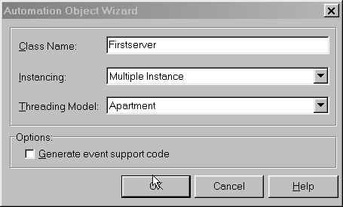
รูปที่ 4-21 การกำหนดค่าให้กับ ActiveX Server
หลังจากนั้น Delphi จะทำการ Generate Code รวมถึง Type Library มาให้ ดังรูป 4-22
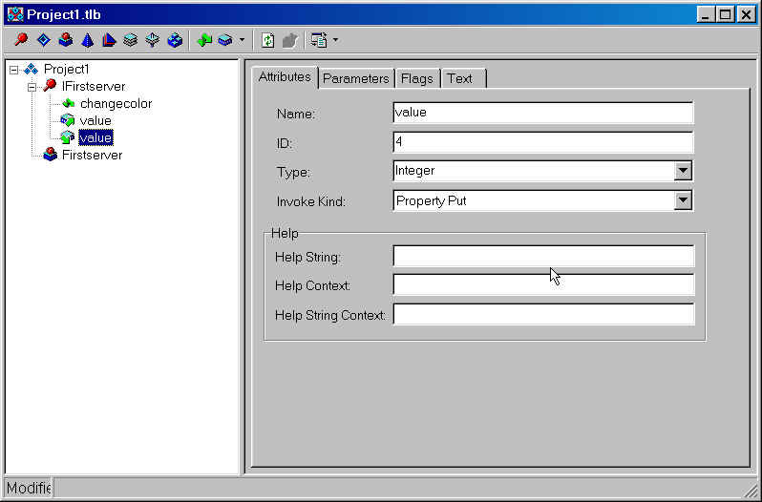
- ทำการเพิ่มเมทธอด ChangeColor และพร็อพเพอร์ตี้ Value เข้าไป ดังรูป 4-22 เมื่อเรากดปุ่ม refresh จะมีการ Generate Code ตาม Type Library ออกมา
รูปที่ 4-22 Type Library Editor

- จากนั้นก็เขียนโค้ดเพิ่มในส่วนของเมทธอดต่าง ๆ
- Register Automation Server ที่เขียนขึ้นมาโดยใช้คำสั่งที่ command line ดังตัวอย่าง

ถ้าต้องการ Unregistered ก็ทำดังตัวอย่าง คือ
- ทำการทดสอบเซิร์ฟเวอร์ที่เราเขียนขึ้นโดยจะใช้โปรแกรม Libcli.exe ที่เขียนขึ้นเป็นตัวทดสอบ ซึ่งเป็นโปรแกรมที่แสดงการควบคุม ActiveX Server และแสดงถึงประสิทธิภาพการเรียกใช้เมทธอดด้วยวิธีต่างๆ โดยวัดจากเวลาที่ใช้ในการคำนวณ ดังรูป 4-23

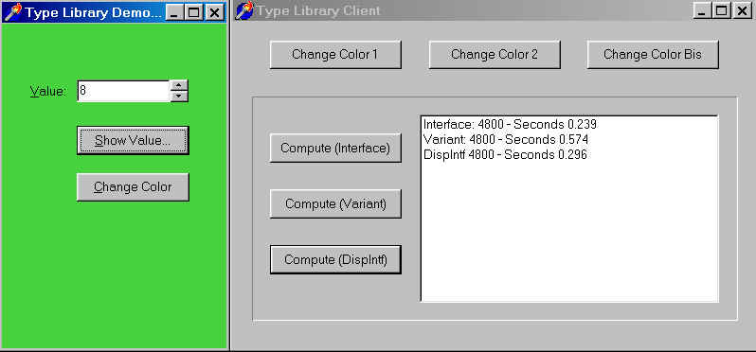
รูปที่ 4-23 แสดงการทดสอบประสิทธิภาพวิธีการเรียกเม็ทธอดในแบบต่าง ๆ
- ทำการสร้างโปรแกรมฝั่งไคลเอนต์โดยเครื่องมือ Visual Basic เพื่อทดสอบคุณสมบัติ “ไม่ขึ้นกับเครื่องมือที่พัฒนา” โดยต้องหาในรีจิสทรีของระบบว่า ActiveX Server ที่เราสร้างขึ้นมาจากเดลไฟก่อน ดังรูป 4-24
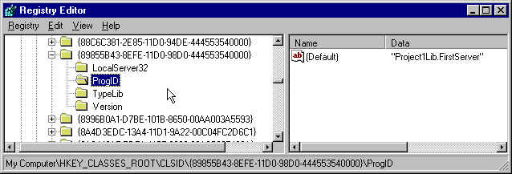
รูปที่ 4-24 ข้อมูลของ ActiveX Server ในรีจิสทรีของระบบ

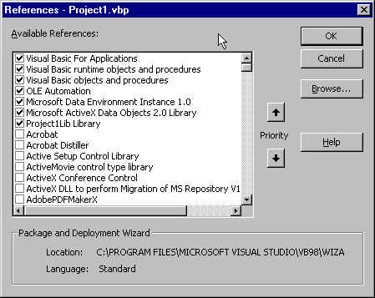
- ทำการสร้างโปรแกรม EXE ธรรมดาโดย Visual Basic โดยต้องมีการตั้งค่า Reference ดังรูป 4-25
รูปที่ 4-25 การอ้างถึง ActiveX Server ในโปรแกรม

- เขียนโค้ดในส่วนของฟังก์ชันการทำงานที่จำเป็นเพิ่ม
- โปรแกรมจะมีลักษณะการทำงาน ดังรูป 4-26
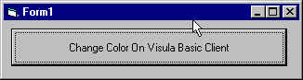
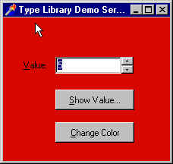
รูปที่ 4-26 การทำงานของโปรแกรมเพื่อควบคุม ActiveX Server

4.4.2 ผลการทดสอบ
- การอ้างเมทธอดในรูปแบบต่าง ๆ นั้นมีผลต่อการทำงานของโปรแกรมโดยการผ่าน VTable เป็นวิธีที่เร็วที่สุด วิธี Dispatch Interface มีความเร็วรองลงมา และ การอ้างโดย Variant เป็นวิธีที่ช้าที่สุด
- ActiveX Server สามารถถูกเรียกใช้ผ่านเครื่องมือพัฒนาใด ๆ ที่สนับสนุนเทคโนโลยี COM

เนื่องจาก OLE Automation เป็นมาตรฐานเพราะฉะนั้นเราสามารถรวมโปรแกรมที่เราเขียนขึ้นมากับโปรแกรมที่มีอยู่ในปัจจุบันซึ่งสนับสนุน OLE Automation ได้ ซึ่งมีประโยชน์ คือ
- ในการเขียนโปรแกรมที่มีความซับซ้อนมากๆ เราอาจจะไม่ต้องเขียนทั้งหมดเราอาจจะใช้คอมโพเนนต์ที่ซับซ้อนซึ่งอยู่ในซอฟต์แวร์บางตัวในการพัฒนาโปรแกรมได้

ข้อเสีย
- ผู้ใช้โปรแกรมต้องมีซอฟต์แวร์ที่เราไปใช้คอมโพเนนต์นั้น
- เป็นการผูกมัดโปรแกรมที่เราเขียนขึ้นกับเวอร์ชั่นของเซิร์ฟเวอร์โดยเฉพาะถ้าเราเรียกใช้แบบอินเตอร์เฟสแทนที่จะใช้ Variant

4.5 ActiveX Scripting
เนื่องจาก HTML มีความสามารถในการโปรแกรมและติดต่อกับผู้ใช้ค่อนข้างต่ำ ทำให้ต้องมีสิ่งที่เพิ่มความสามารถให้กับ web page นั่นคือ script สำหรับ script ที่ได้รับความนิยมมากที่สุดก็คือ VBScript เพราะมีลักษณะการโปรแกรมใกล้เคียงกับ Visual Basic จึงเหมาะกับผู้ที่คุ้นเคยกับ Visual Basic มาก่อนแล้ว
โดย VBScript เป็นการเขียนโปรแกรมในแบบของ Visual Basic มาเขียนเพิ่มเติมเข้าไปใน web page โดยเพิ่มเข้าไประหว่าง Tag <SCRIPT>

4.5.1 ส่วนประกอบของ web page ที่ใช้งานกับ VBScript
- คำสั่ง HTML เป็นส่วนที่บรรจุข้อความภาษา HTML ซึ่งบราวเซอร์ทุกตัวสามารถอ่านได้เข้าใจ
- VBScript Delimeter เป็นส่วนที่แยกระหว่าง VBScript กับ HTML ออกจากกัน ซึ่งคำสั่งของ VBScript จะอยู่ระหว่าง Tag <SCRIPT> และอาจถูกครอบอยู่ภายใต้ <!-- กับ --> เพื่อแยกความแตกต่างของทั้ง 2 ส่วนออกจากกัน ซึ่งมีข้อดี คือ ถึงแม้บราวเซอร์ไม่สนับสนุน VBScript ก็ยังคงเปิดแสดงผลข้อมูลในส่วนที่ต้องการได้อย่างถูกต้อง
- Subroutine หรือ Function ผู้ใช้สามารถสร้างโปรแกรมย่อย ซึ่งเหมือนกับ subroutine และ function ของ Visual Basic
- VBScript Built-in Object เป็นออบเจ็กต์ที่มีอยู่แล้วของ VBScript

4.5.2 ความแตกต่างระหว่าง VB Basic และ VBScript
สำหรับความแตกต่างของ Visual Basic กับ VBScript นั้นสามารถสรุปได้ ดังตาราง 4-2
ข้อแตกต่าง Visual BasicVBScript
ชนิดข้อมูลของตัวแปรกำหนดชนิดข้อมูลของตัวแปรได้ทุกชนิดข้อมูลทุกชนิดเป็น variant
การใช้งาน Gotoสนับสนุนไม่สนับสนุน
การประกาศค่าคงที่ต้องระบุชนิดของค่าคงที่ไม่ต้องระบุชนิดของค่าคงที่
การเรียกใช้ ActiveX Control เลือกวาง ActiveX Control จาก ToolBox ต้องใช้การเขียนโค้ดเพื่อเรียก
ได้ตั้งแต่ตอนออกแบบใช้ ActiveX Control เท่านั้น
ตารางที่ 4-2 แสดงข้อแตกต่างระหว่าง VB กับ Visual Basic

โดย ActiveX Scripting เป็นเทคโนโลยีที่นำมา implementation โดยภาษา script ต่าง ๆ เช่น VBScript โดย script จะถูก execute โดย script engine ภายใต้การควบคุมของโฮสต์ เมื่อขณะ script กำลัง execute มันสามารถเรียกใช้เมทธอดของออบเจ็กต์ของ ActiveX Control โดยผ่าน HTML Viewer และสามารถรับอีเว็นต์จากออบเจ็กต์เหล่านั้นได้ ดังรูป 4-27
HTML Viewer
ActiveX Scripting Engine
ActiveX Control
ActiveX Control
ActiveX Control interfaces
ActiveX Scripting Engine interfaces
ActiveX Scripting host interfaces
ActiveX Control Container interfaces
รูปที่ 4-27 การทำงานของ ActiveX Scripting

ตัวอย่างการประยุกต์ใช้งาน web page ที่มี VBScript ดังรูป 4-28
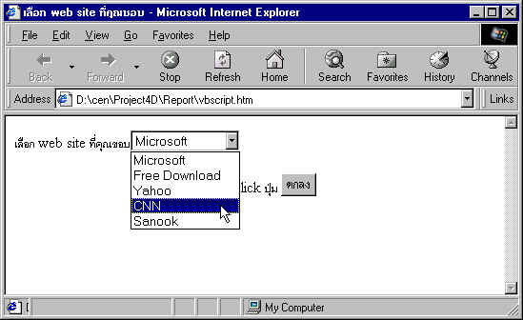
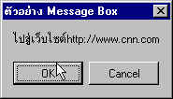
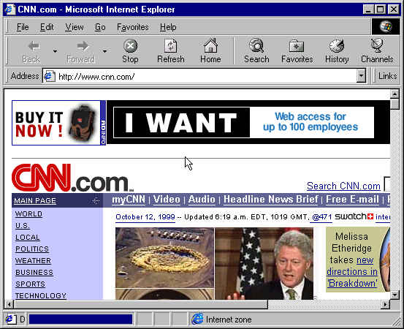
รูปที่ 4-28 การประยุกต์ใช้งาน web page ที่มี VBScript

ส่วนโค้ดนั้นสามารถเขียนได้ดังนี้
<body bgcolor="#FFFFFF">
<form name="frmsample">
<p><font face="Times New Roman">เลือก web site </font>ที่คุณชอบ<select
name="selweb" size="1">
<option selected value="http://www.microsoft.com">Microsoft</option>
<option value="http://www.download.com">Free Download</option>
<option value="http://www.yahoo.com">Yahoo</option>
<option value="http://www.cnn.com">CNN</option>
<option value="http://www.sanook.com">Sanook</option>
</select></p>
<p align="center"><font face="Times New Roman">เลือกแล้ว
click </font>ปุ่ม <input type="button" name="cmdweb"
value="ตกลง"></p>
</form>
<script language="VBScript">
<!--
Dim vbokcancel,vbok
vbokcancel = 1
vbok = 1
sub cmdweb_onclick
dim idx,site,resp
idx = frmsample.selweb.selectedindex
site = frmsample.selweb.options(idx).value
resp = msgbox("ไปสู่เว็บไซต์" &site,vbokcancel,"ตัวอย่าง Message Box")
if resp = vbok then
call gotowebsite(site)
else
msgbox("วันนี้ตรงกับ"&Date)
end if
end sub
sub gotowebsite(site)
window.open site
end sub
-->
</script>
</body>

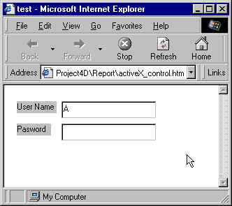
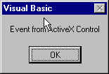
ตัวอย่างการประยุกต์ใช้งาน web page ที่มี ActiveX Scripting โดยใช้ ActiveX Control ที่สร้างไว้ในตอนต้น ดังรูป 4-29
รูปที่ 4-29 การประยุกต์ใช้งาน web page ที่มี ActiveX Scripting

ส่วนโค้ดนั้นสามารถเขียนได้ดังนี้
<body bgcolor="#FFFFFF">
<p><object id="test"
classid="clsid:38FBAA26-1BF9-11D3-8C85-C20450C2872C"
align="baseline" border="0" width="209" height="73"></object></p>
<script language="vbscript">
<!--
sub test_usernamechange()
msgbox("Event from ActiveX Control")
end sub
-->
</script>
</body>

